**BỘ GIÁO DỤC VÀ ĐÀO TẠO**

**TRƯỜNG ĐẠI HỌC** **SƯ PHẠM KỸ THUẬT TP.HCM**

**KHOA** **CHẤT LƯỢNG CAO**



**BÁO CÁO ĐỒ ÁN II**

***ĐỀ TÀI***: **Xây dựng ứng dụng quản lí đăng ký môn học**

**Giảng viên hướng dẫn :** Trương Thị Ngọc Phượng

**Sinh viên thực hiện :** Lê Nguyễn Gia Huy - 15110055 Đoàn Việt Hoàng -

**Lớp :** 15110CL1A

**MỤC LỤC**

LỜI MỞ ĐẦU 1

1. Khảo sát các ứng dụng hiện có 2

1.1 Website đăng ký môn học Trường Đại học Sư Phạm Kỹ Thuật 2

1.1.1 Các chức năng chính 2

1.1.2 Các chức năng khác 6

1.1.3 Ưu điểm và nhược điểm 9

1.1.3.1 Ưu điểm 9

1.1.3.2 Nhược điểm 9

1.2 Ứng dụng UIS Mobie 10

1.2.1 Các chức năng chính 10

1.2.2 Ưu điểm và nhược điểm 22

1.2.2.1 Ưu điểm 22

1.2.2.2 Nhược điểm 22

# LỜI MỞ ĐẦU

Trong những năm qua, giáo dục đào tạo đã có nhiều thay đổi, cải tiến với các hình thức học tập mới khắc phục những nhược điểm của phương pháp học tập truyền thống. eLearning, được hiểu là học tập điện tử, đào tạo trực tuyến, với sự trợ giúp của các công nghệ mới nhất trong lĩnh vực công nghệ thông tin, là hình thức học tập hứa hẹn sẽ khắc phục tốt những nhược điểm của phương pháp học tập truyền thống. eLearning đã được thử nghiệm và bước đầu hoàn chỉnh ở nhiều nơi trên thế giới. Trong tiến trình đổi mới giáo dục của Việt Nam hiện nay, việc chuyển đổi từ đào tạo truyền thống, theo niên chế, sang đào tạo theo tín chỉ là tất yếu và hợp lý. Mô hình đào tạo tín chỉ đáp ứng được các yêu cầu về nâng cao chất lượng giáo dục ở các bậc học đại học, cao đẳng. Đồ án “Xây dựng ứng dụng Hỗ trợ quản lý môn học theo mô hình đào tạo tín chỉ” đúng như tên gọi của nó, sẽ tạo ra một công cụ hỗ trợ Giáo viên và Sinh viên trong việc tự học, tự nghiên cứu – Một trong những yêu cầu hàng đầu của mô hình đào tạo tín chỉ.

# Khảo sát các ứng dụng hiện có

## Website đăng ký môn học Trường Đại học Sư Phạm Kỹ Thuật

### Các chức năng chính

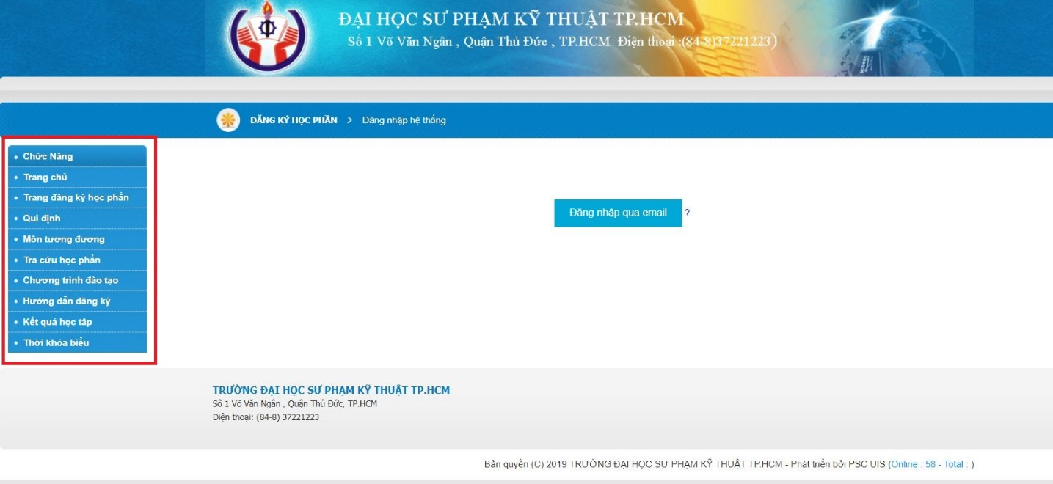

*(Nguồn:* [*https://dkmh.hcmute.edu.vn/Login/Email*](https://dkmh.hcmute.edu.vn/Login/Email) *)*

* Trang chủ: Dẫn trực tiếp đến trang chủ của trường Đại học Sư Phạm Kỹ Thuật

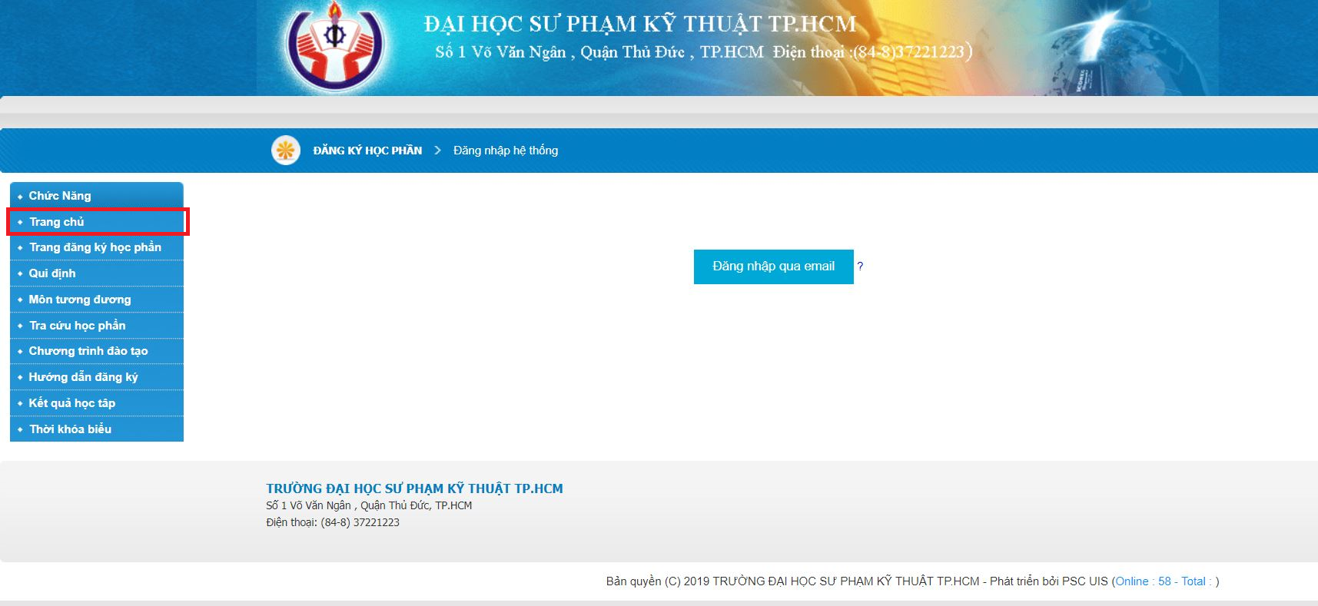

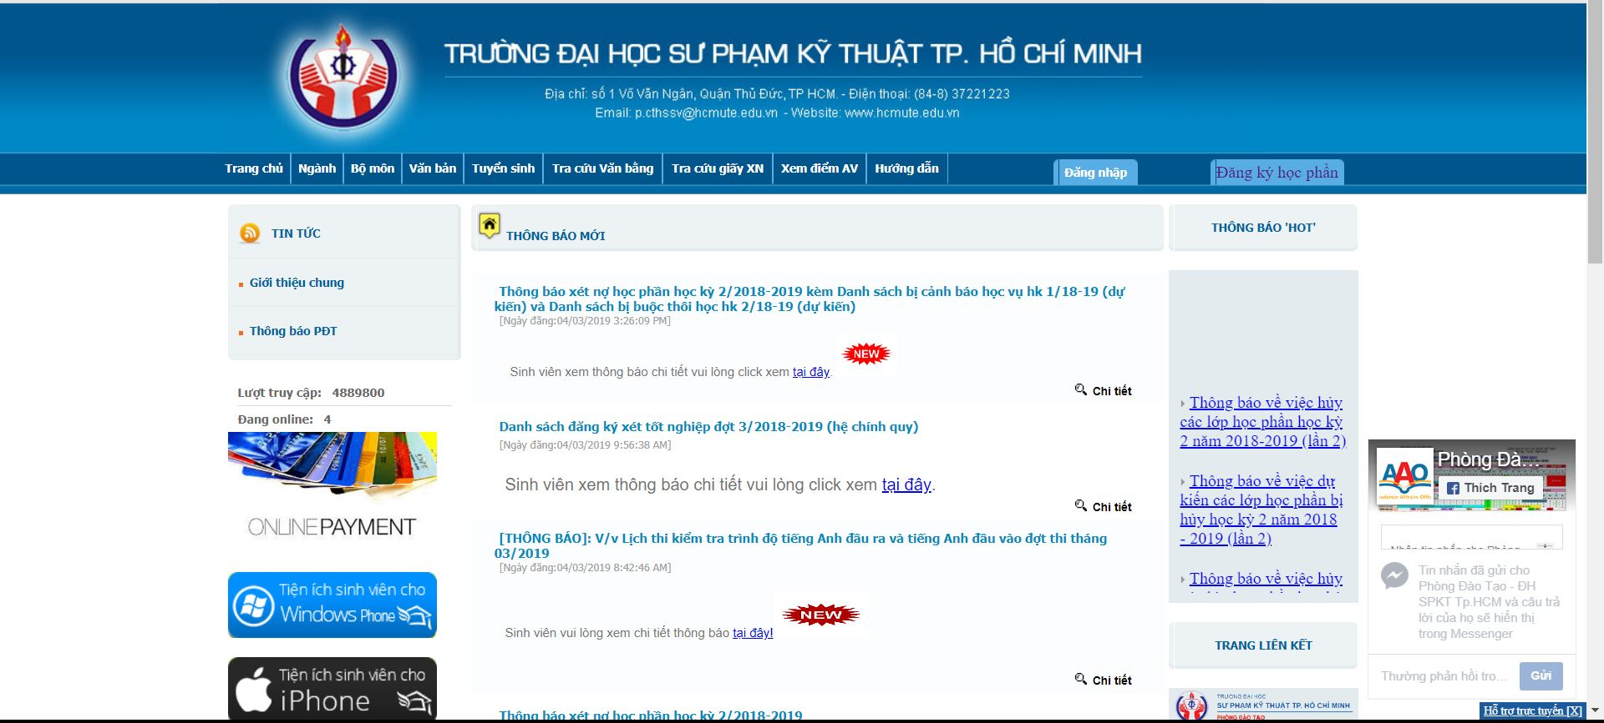

*(Nguồn:* [*https://online.hcmute.edu.vn*](https://online.hcmute.edu.vn) *)*

* Trang đăng ký học phần:

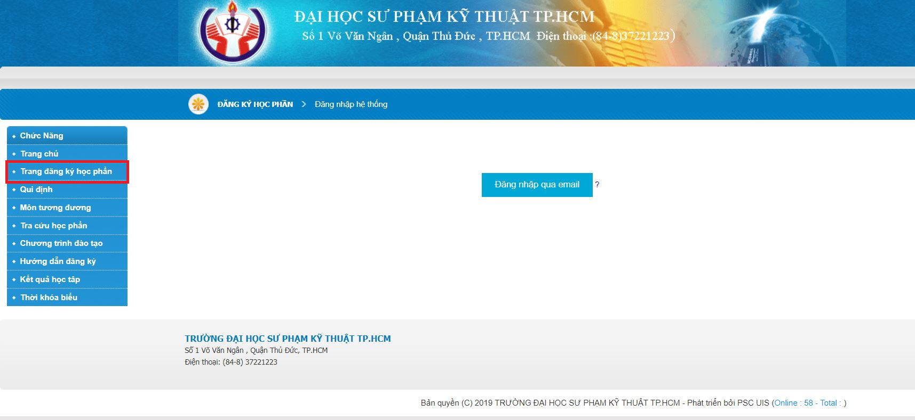

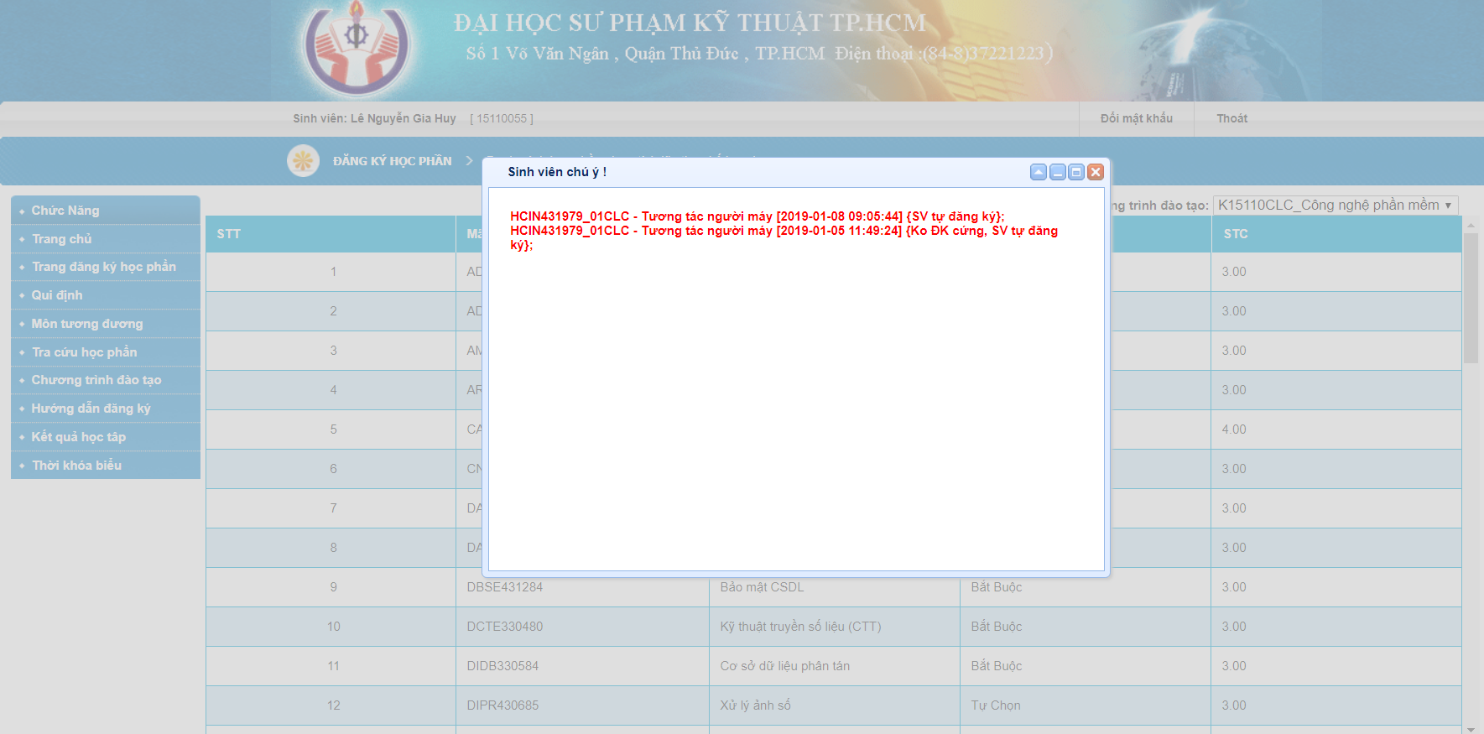

Khi nhấn vào “**Trang đăng ký học phần**” nếu có thông báo, cập nhật từ khoa trang web sẽ hiện lên một hộp thoại thông báo, nếu không có thông báo nào thừ khoa trang web sẽ dẫn vào mục đăng ký học phần.

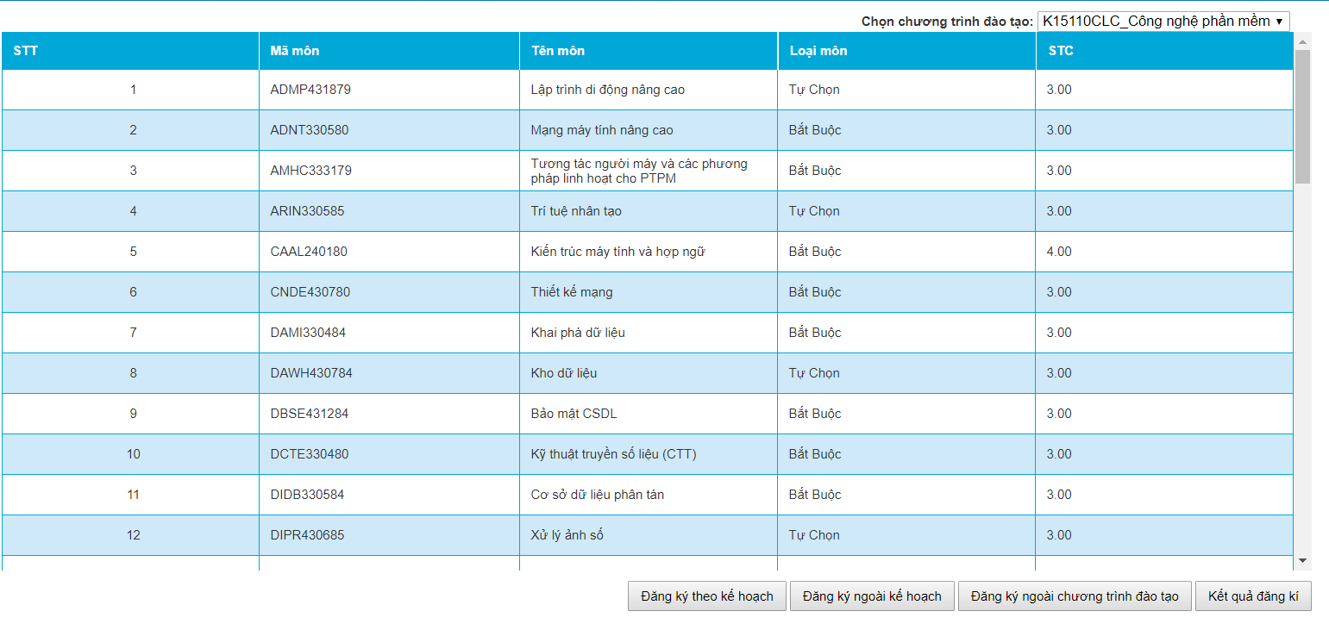

Đây là trang hiển thị tất cả các học phần có trong chương trình học của sinh viên cùng với thông tin: mã môn, tên môn, loại môn (tự chọn/bắt buộc) và số tín chỉ của học phần tương ứng.

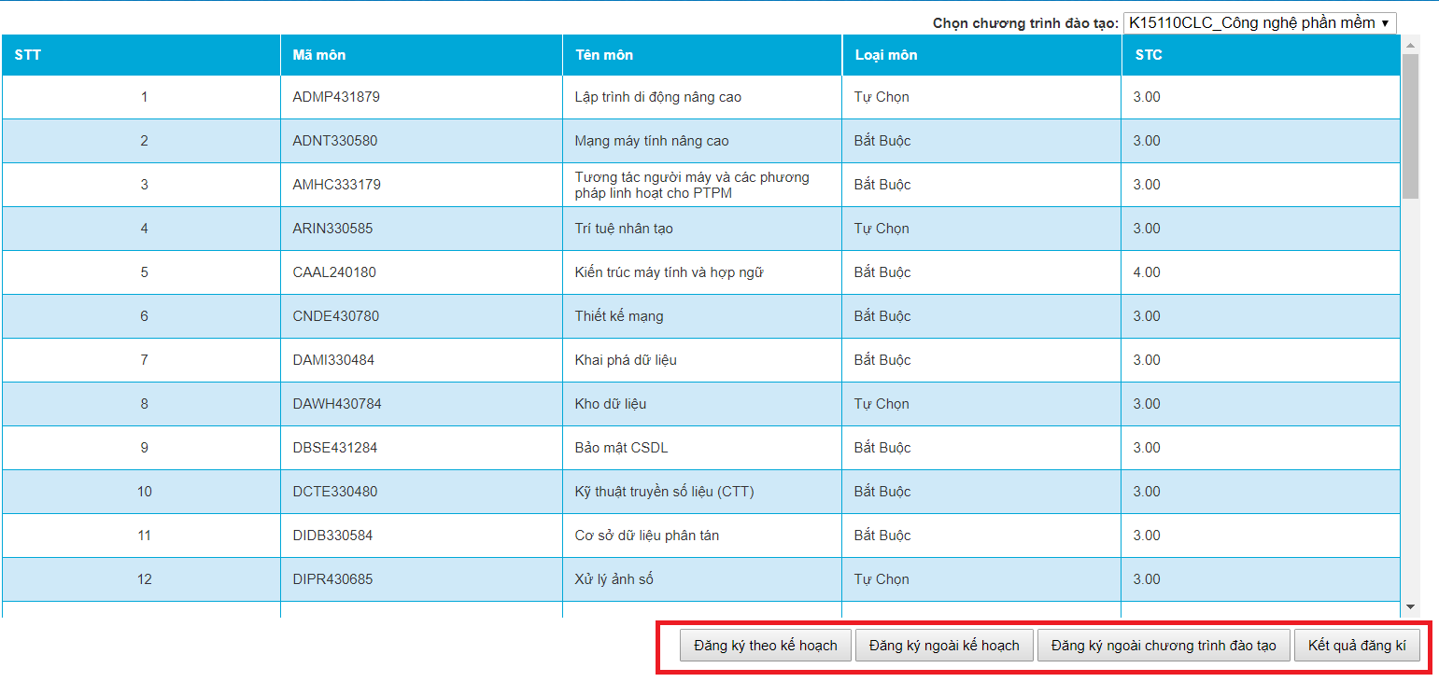

Các tùy chọn đăng ký học phần:

* Đăng ký theo kế họach: đăng ký theo lịch cứng do nhà trường đưa ra. Sinh viên được phép thay đổi thời gian, giáo viên hoặc hủy môn.
* Đăng ký ngoài kế hoạch: đăng ký theo lịch do sinh viên tự sắp xếp. Sinh viên được phép thay đổi thời gian, giáo viên hoặc hủy môn sau khi đăng ký.
* Đăng ký ngoài chương trình đào tạo: …
* Kết quả đăng ký: sau khi đăng ký học phần thành công sinh viên có thể in kết quả đăng ký ở một trang mới.
* Sinh viên được phép thay đổi thời gian, giáo viên hoặc hủy môn nếu thỏa các điều kiện sau:
* Số lượng sinh viên đăng kí lớp hiện tại đã vượt số lượng sinh viên đăng kí tối thiểu của học phần. Ví dụ: số lượng sinh viên đăng kí của một học phần trong khoảng 20 đến 30 và số lượng sinh viên đăng kí của lớp đó lớn hơn 20 thì sinh viên đó mới được phép thay đổi giáo viên hay hủy học phần.
* Sinh viên được phép thay đổi thời gian, ngày học của học phần sau khi được sự cho phép của giáo viên dạy học phần đó nếu giáo viên đó có dạy cùng một học phần ở thời gian khác, ngày khác.
* Môn tương đương: tra cứu những môn học tương đương.

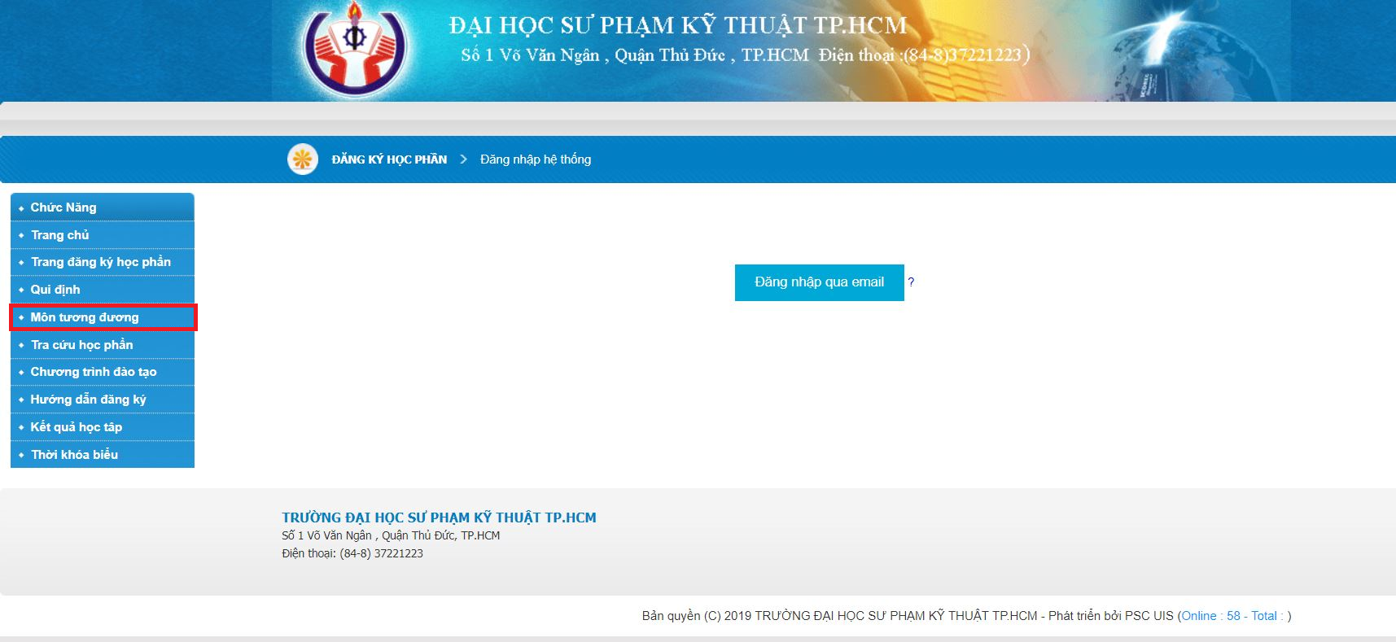

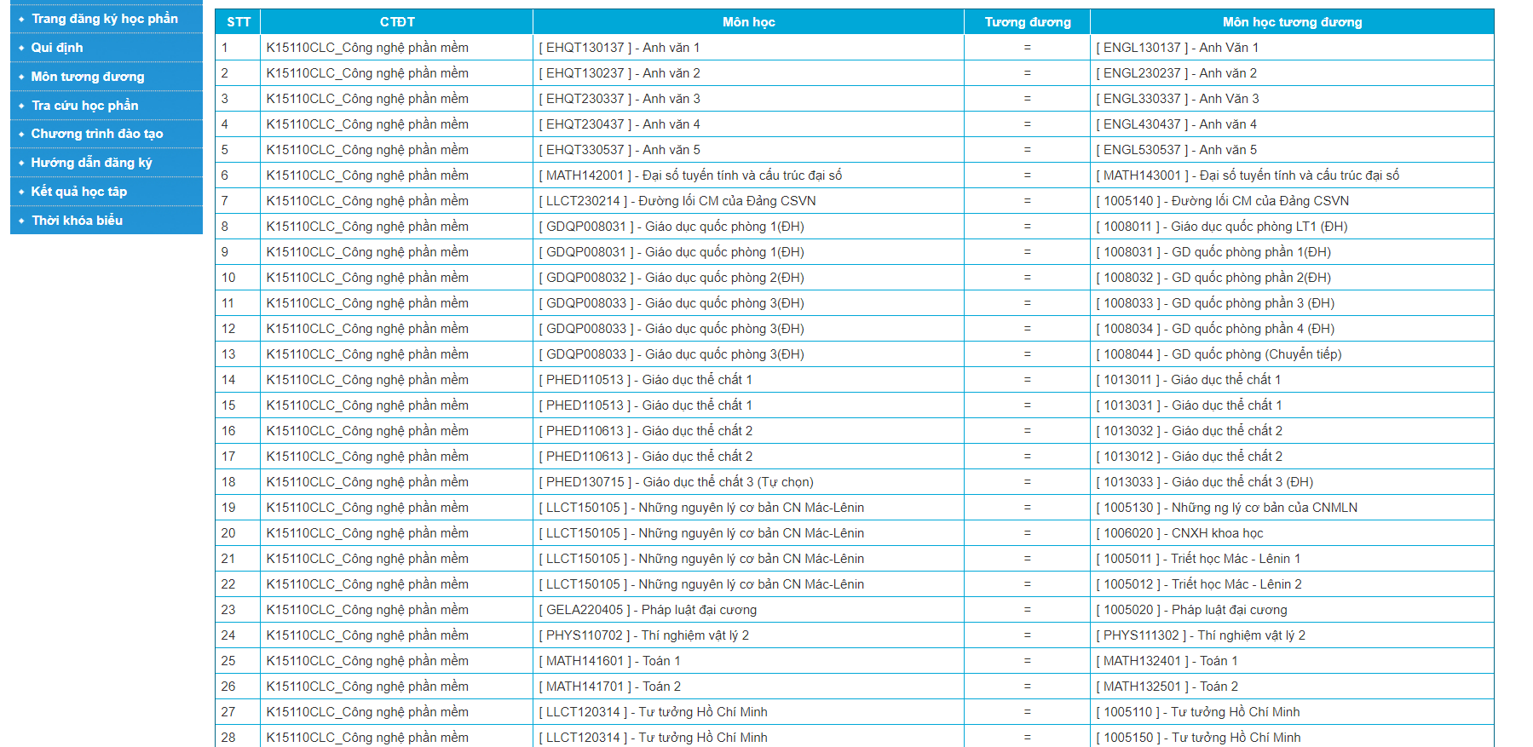

### Các chức năng khác

* Tra cứu học phần:

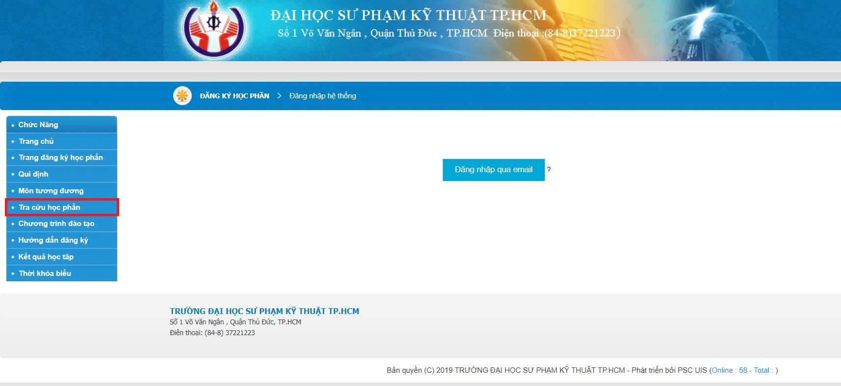

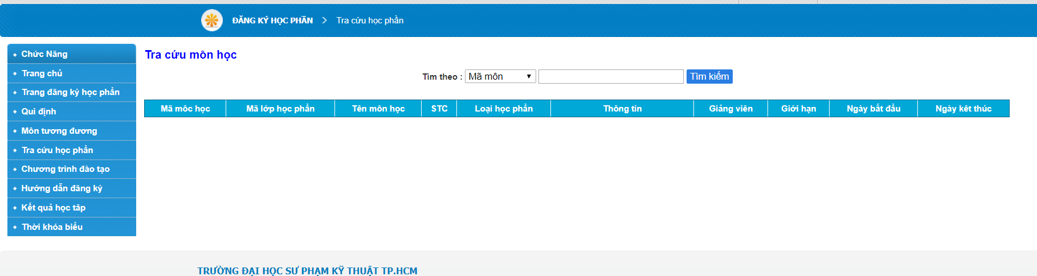

Sinh viên có thể tra cứu thông tin của học phần liên quan bằng 3 cách tìm theo: mã môn, tên môn, tên khoa.

* Chương trình đào tạo và kết quả học tập:

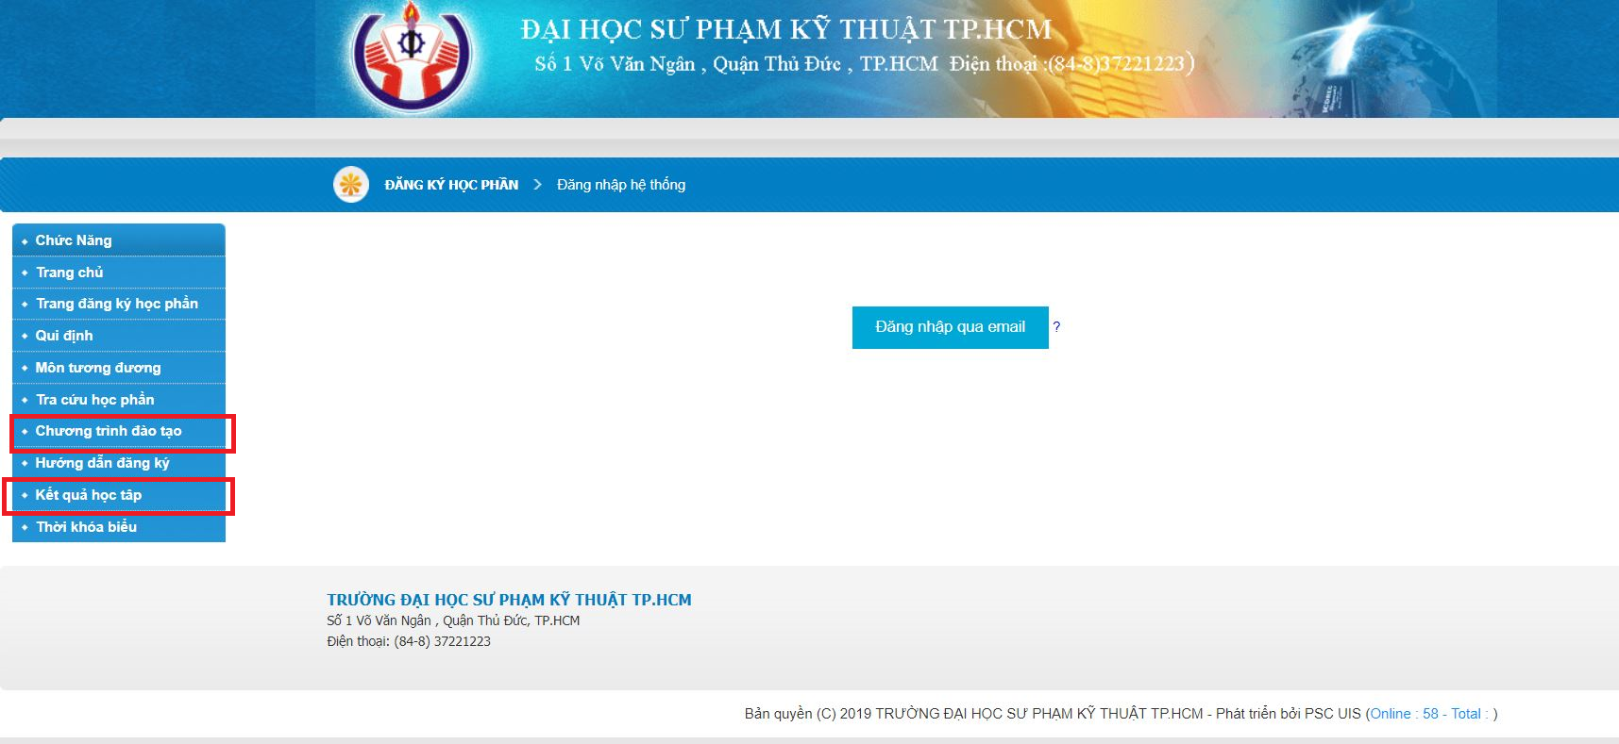

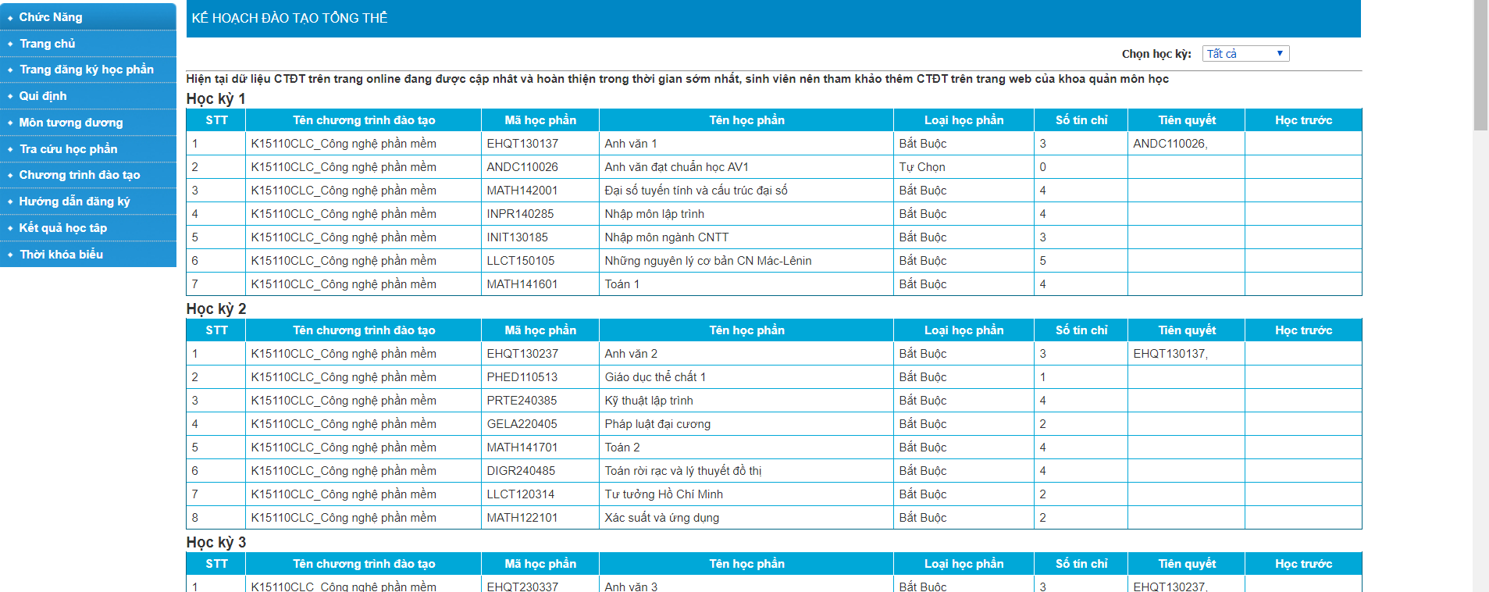

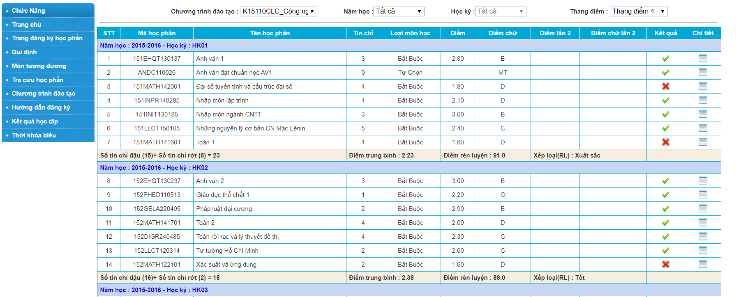

* Thời khóa biểu: Xem thời khóa biểu của những học phần đã đăng ký.

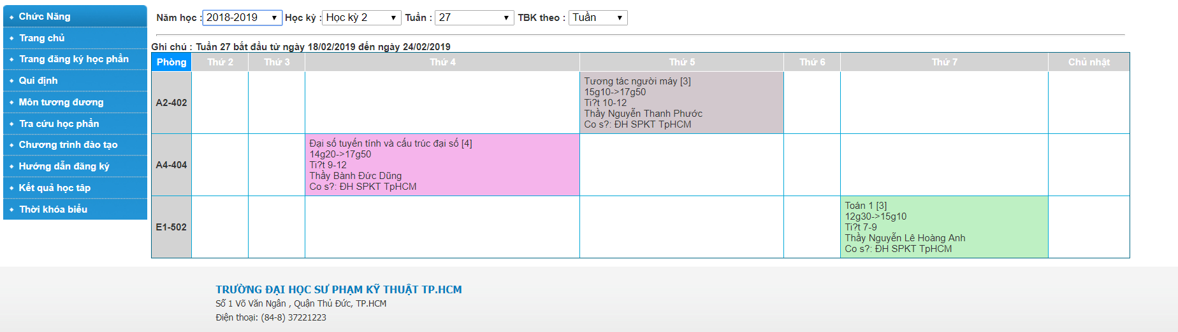

### Ưu điểm và nhược điểm

#### Ưu điểm

* Thiết kế đơn giản.
* Có hỗ trợ đăng nhập qua mail (do trường cấp) tiện lợi.
* Tra cứu thông tin môn học, điểm số, … rất chi tiết.
* Đăng ký môn học dễ dàng trên mọi hệ điều hành.
* Hỗ trợ sinh viên đăng ký tránh bị trùng lịch học.
* …

#### Nhược điểm

* Hệ thống thường bị quá tải do có nhiều truy cập cùng một thời gian.
* Nếu đăng ký vào học phần chưa đủ số lượng sinh viên tối thiểu sẽ không được hủy đăng ký cho tới khi học phần đó có số lượng sinh viên đăng ký lớn hơn số lượng sinh viên tối thiểu.
* Hệ thống cập nhật chậm gây nhầm lẫn cho sinh viên.

## Ứng dụng UIS Mobie

### Các chức năng chính

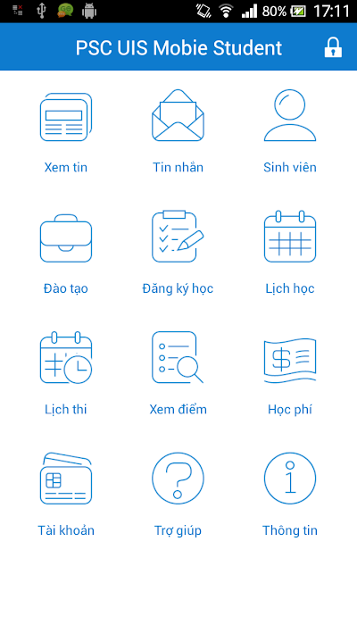

*(Nguồn:* [*https://play.google.com/store/apps/details?id=vn.psctelecom.uismobie&hl=vi*](https://play.google.com/store/apps/details?id=vn.psctelecom.uismobie&hl=vi)*)*

* Đào tạo

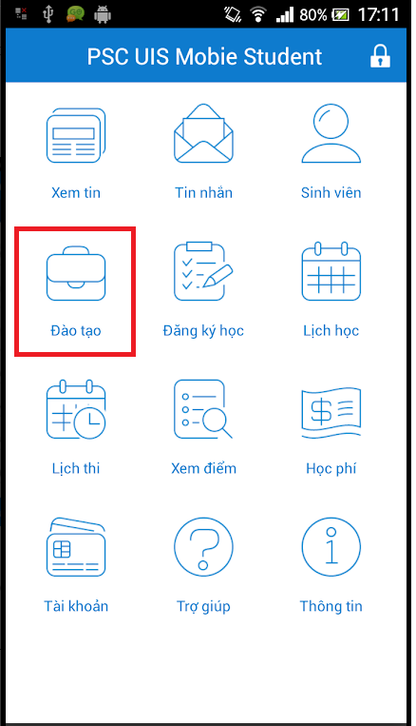

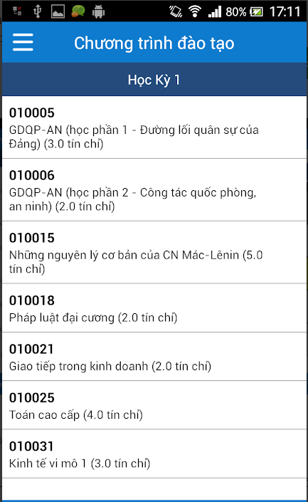

Tra cứu chương trình đào tạo trong 1 học kỳ, có thể xem được thông tin của học phần như: mã môn học, tên môn học, …

* Đăng ký mon học

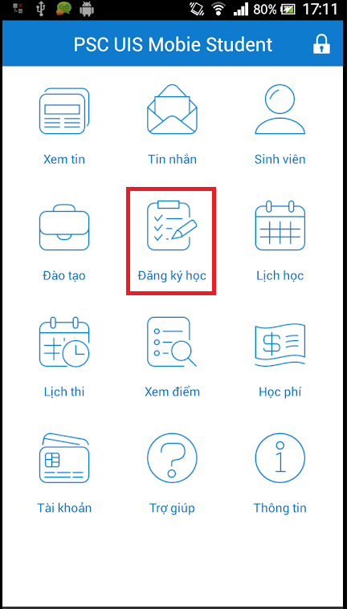

Đây là trang hiển thị tất cả các học phần có trong chương trình học của sinh viên cùng với thông tin: mã môn, tên môn, loại môn (tự chọn/bắt buộc) và số tín chỉ của học phần tương ứng.

* Lịch học

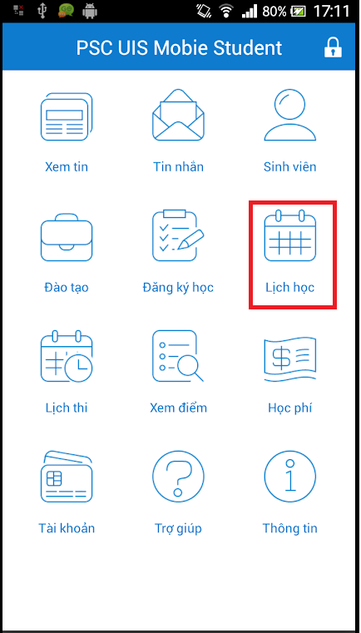

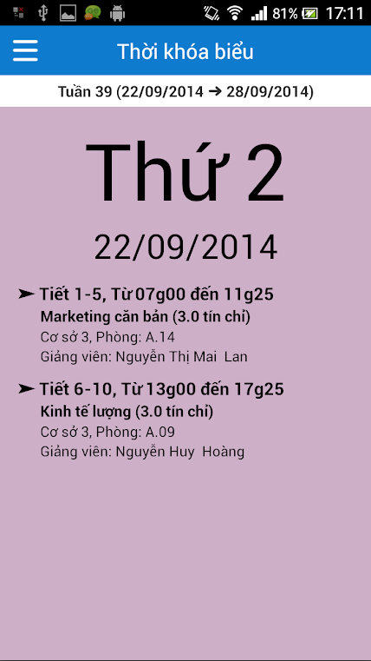

Lịch học cho biết thời gian biểu trong tuần, hiển thị theo từng ngày cụ thể. Ví dụ: như hình trên ta sẽ biết được những thông tin như tuần học…., ngày/tháng/năm,tên môn học, giáo viên, thời gian bắt đầu và kết thúc môn học, phòng học,…

* Lịch thi

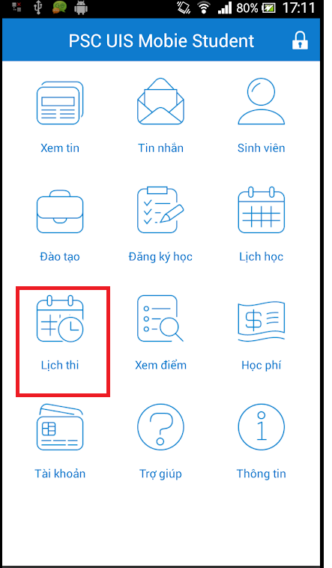

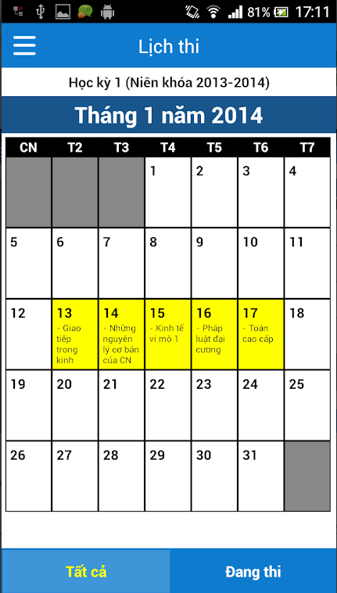

Những ngày có môn thì thì lịch sẽ được tô đậm, khi nhấn vào một ngày có môn thi ta sẽ biết được giờ thi, phòng thi của môn đó.

* Xem điểm

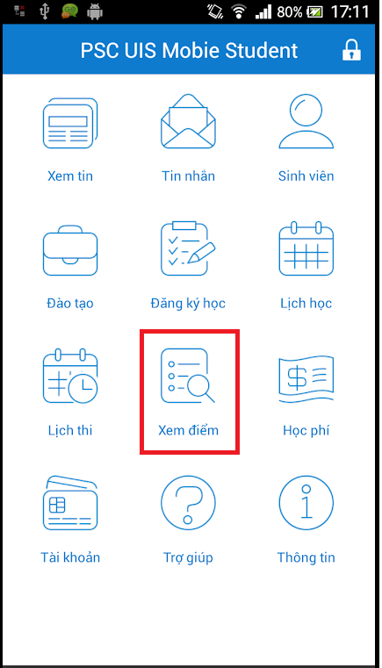

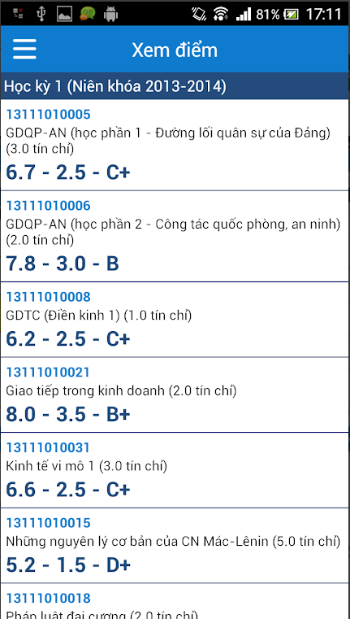

Sau khi hoàn thành một kỳ thi điểm số của sinh viên sẽ được cập nhật ở đây. Trang hiển thị dưới dạng danh sánh thông tin các môn đã học trong một kỳ. Ví dụ: môn “Kinh tế vĩ mô 1” có điểm số là 6.6 – 2.5 – C+, điểm số đầu tiên là điểm quá trình tiếp đến là điểm thi và cuối cùng là kết quả( được thể hiện bằng chữ ) của môn học.

* Học phí

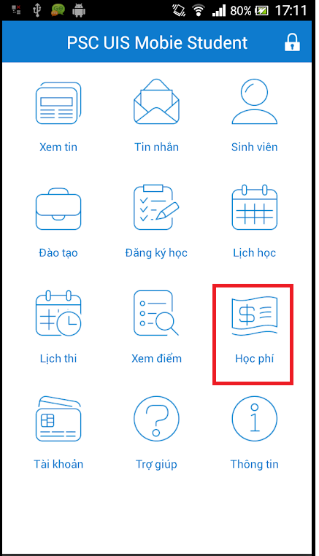

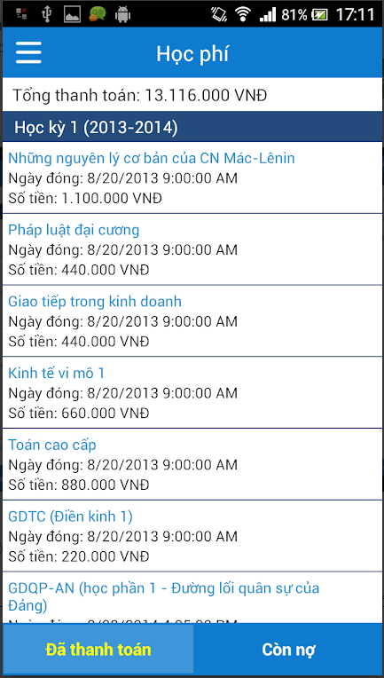

Cho biết thông tin số tiền đã thanh toán và còn nợ của sinh viên.

### Ưu điểm và nhược điểm

#### Ưu điểm

* Ứng dụng tiện lợi, dễ dàng truy cập khi di chuyển.
* Tích hợp nhiều tính năng hữu ích cho sinh viên.
* Có thể thanh toán học phí trực tuyến sử dụng mọi loại thẻ ATM bằng thao tác 1 chạm thông qua dịch vụ (PSC Mobile Payment) kết nối trực tiếp với Hệ thống chuyển mạch tài chính của quốc gia (BankNET). …
* …

#### Nhược điểm

* Ứng dụng chưa tối ưu, load chậm, crash.
* Cập nhật thông tin về môn học và điểm số còn khá chậm.